**如何下载网页视频的方法**

感谢 把我给崩了 的投递 时间：2014-09-11 来源：电脑软硬件应用网

 　　这是我多年做开发的经验，你不需下载专业软件，几步就可以拿到视频资源。在度娘搜索的时候，大多数方法都是去缓存里面找，这并不是很好的，首先你要清理缓存，一清理，各种登录都没了，也不一定能找到。

　　首先说明，各大专业视频网站(如：优酷，土豆，酷6等)未必好使，他们的视频开发模式特殊，捕获不到。优酷下载你可以下个i酷，他是支持下载的。微博的要看视频外挂地址，视频专业站用服务端视频流，截取不到的。

　　那么什么类的视频可以下载呢?理论上来讲非这些专业视频站都可以，如：小视频网站，还有各种论坛上的视频等等。

　　切入正题

　　1.准备工具：IE11浏览器或谷歌浏览器或360浏览器或猎豹浏览器或火狐浏览器或等等浏览器，IE6我没试过，IE8貌似也不好找。教程就用谷歌浏览器吧，其他的大同小异。

　　2.进入你要下载的视频网站，并确定可以播放了。



　　3.按F12键，一般浏览器都是F12，如果没效果，那么就去找“开发人员工具”或“开发者工具”，几乎都是这个名字，一般都在工具菜单下，或帮助菜单下。‍

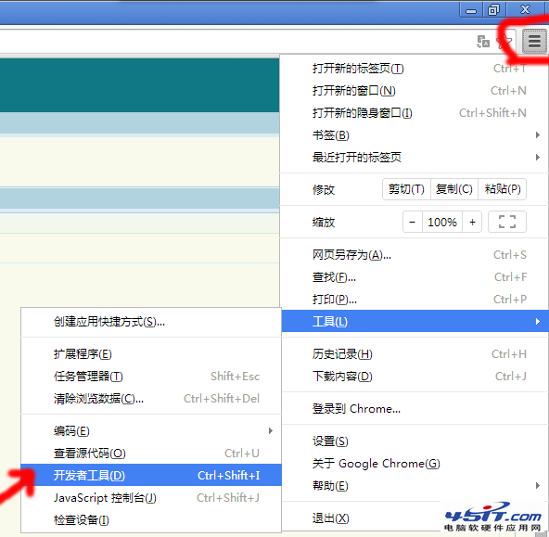

　　出来后是这个样子地，会出现在浏览器的下方：

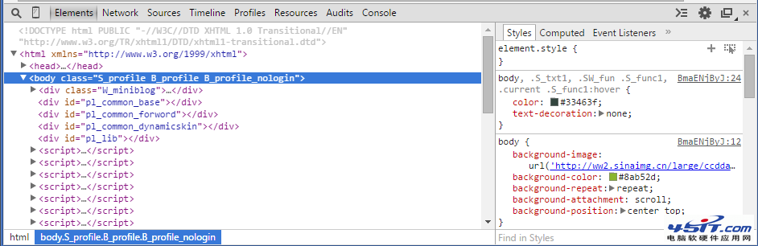

　　4.点Network,如果你用过的话，以后就会默认到这里的

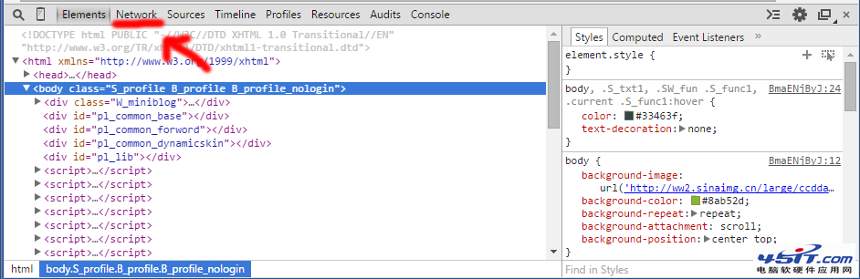

　　点击后：

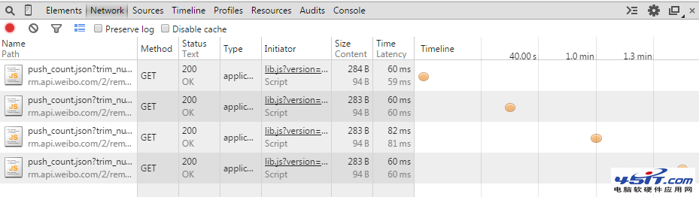

　　可以将网址这里拉长些：

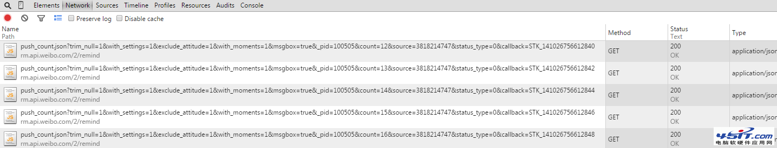

5.刷新页面，也就是页面重新载入(快捷键F5)，并播放视频，如果你不刷新，或者先播放视频再点开“开发者工具”是捕获不到视频地址的。此时视频文件的地址已经暴露出来了，只需寻找了。一般的来讲，网络上mp4文件用的是较多的，也有flv的，看好视频后缀名称就可以了。如果你熟练了，你也可以先打开“开发者工具”在进入播放视频，一样的。一般来讲，同一网站的视频地址都会在一个地方，下回大概还是这个位置，就不用再浪费时间寻找了。这是我找到的地址：

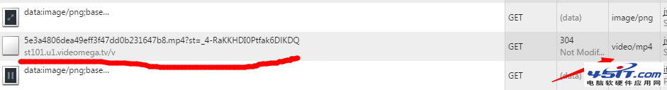

　　看到了吗?后面写着 video/mp4 mp4耶~~~

　　如果你确定了这个站的视频是mp4的，你也可以这样：

　　用过滤器

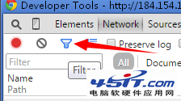

　　在过滤器上写mp4，看到了吗：

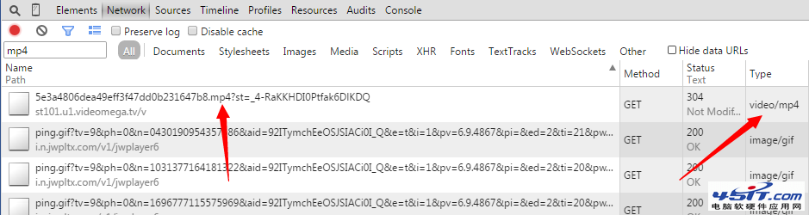

　　6.开始复制地址，准备下载，在你找到的地址上右键，选择”Copy link address”(复制链接地址)：

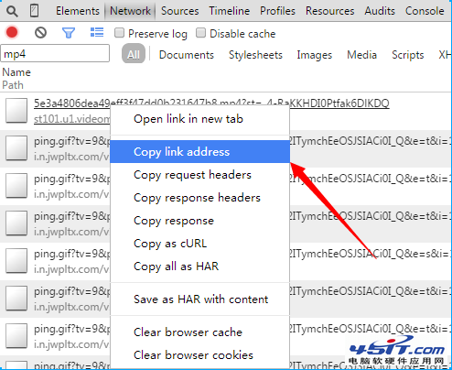

　　地址就这样复制成功了。

　　7.下载

　　下载的方式有很多种，你可以用迅雷，旋风，浏览器等。

　　一.软件下载：打开迅雷软件后，新建->确定就OK了。

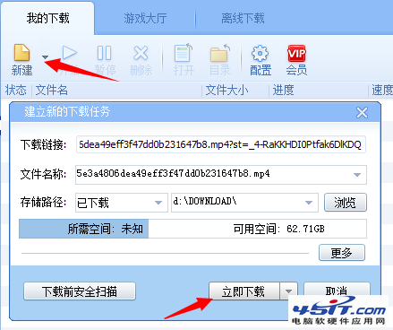

　　如果你没有迅雷，如网吧环境等，可以用浏览器下载，当然这样比较慢(如果你百兆专线……我自己打脸)。

　　二．浏览器下载：

　　选择第一项：“Open link in new tab”(在新选项卡上打开链接)

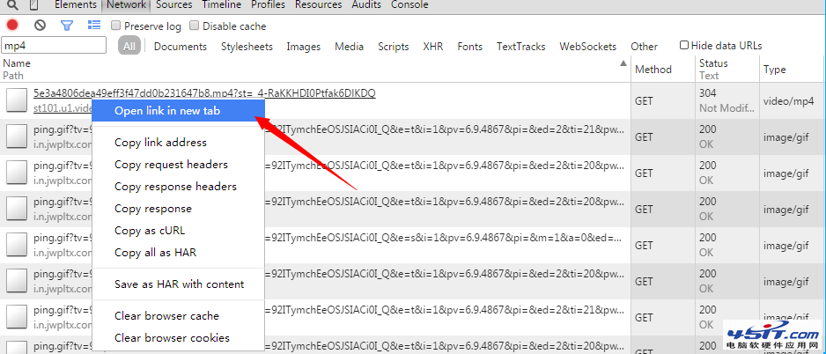

　　打开后：

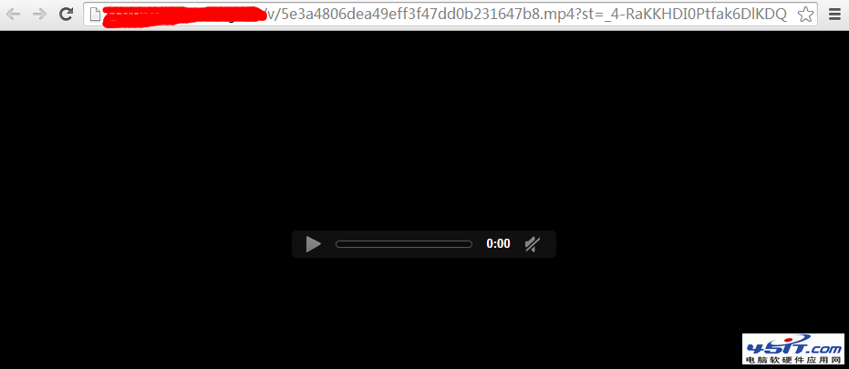

　　页面不一定什么样，根据视频资源不同，结果也不同。然后用保存的方法下载：

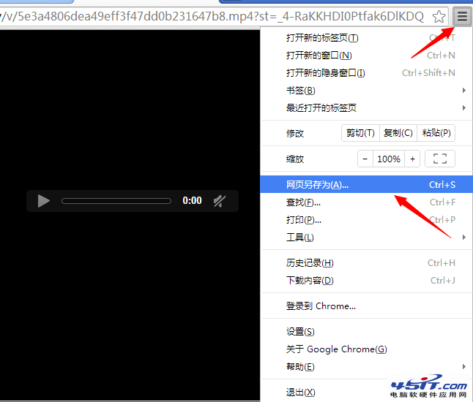

　　选择好地址保存就完毕了

